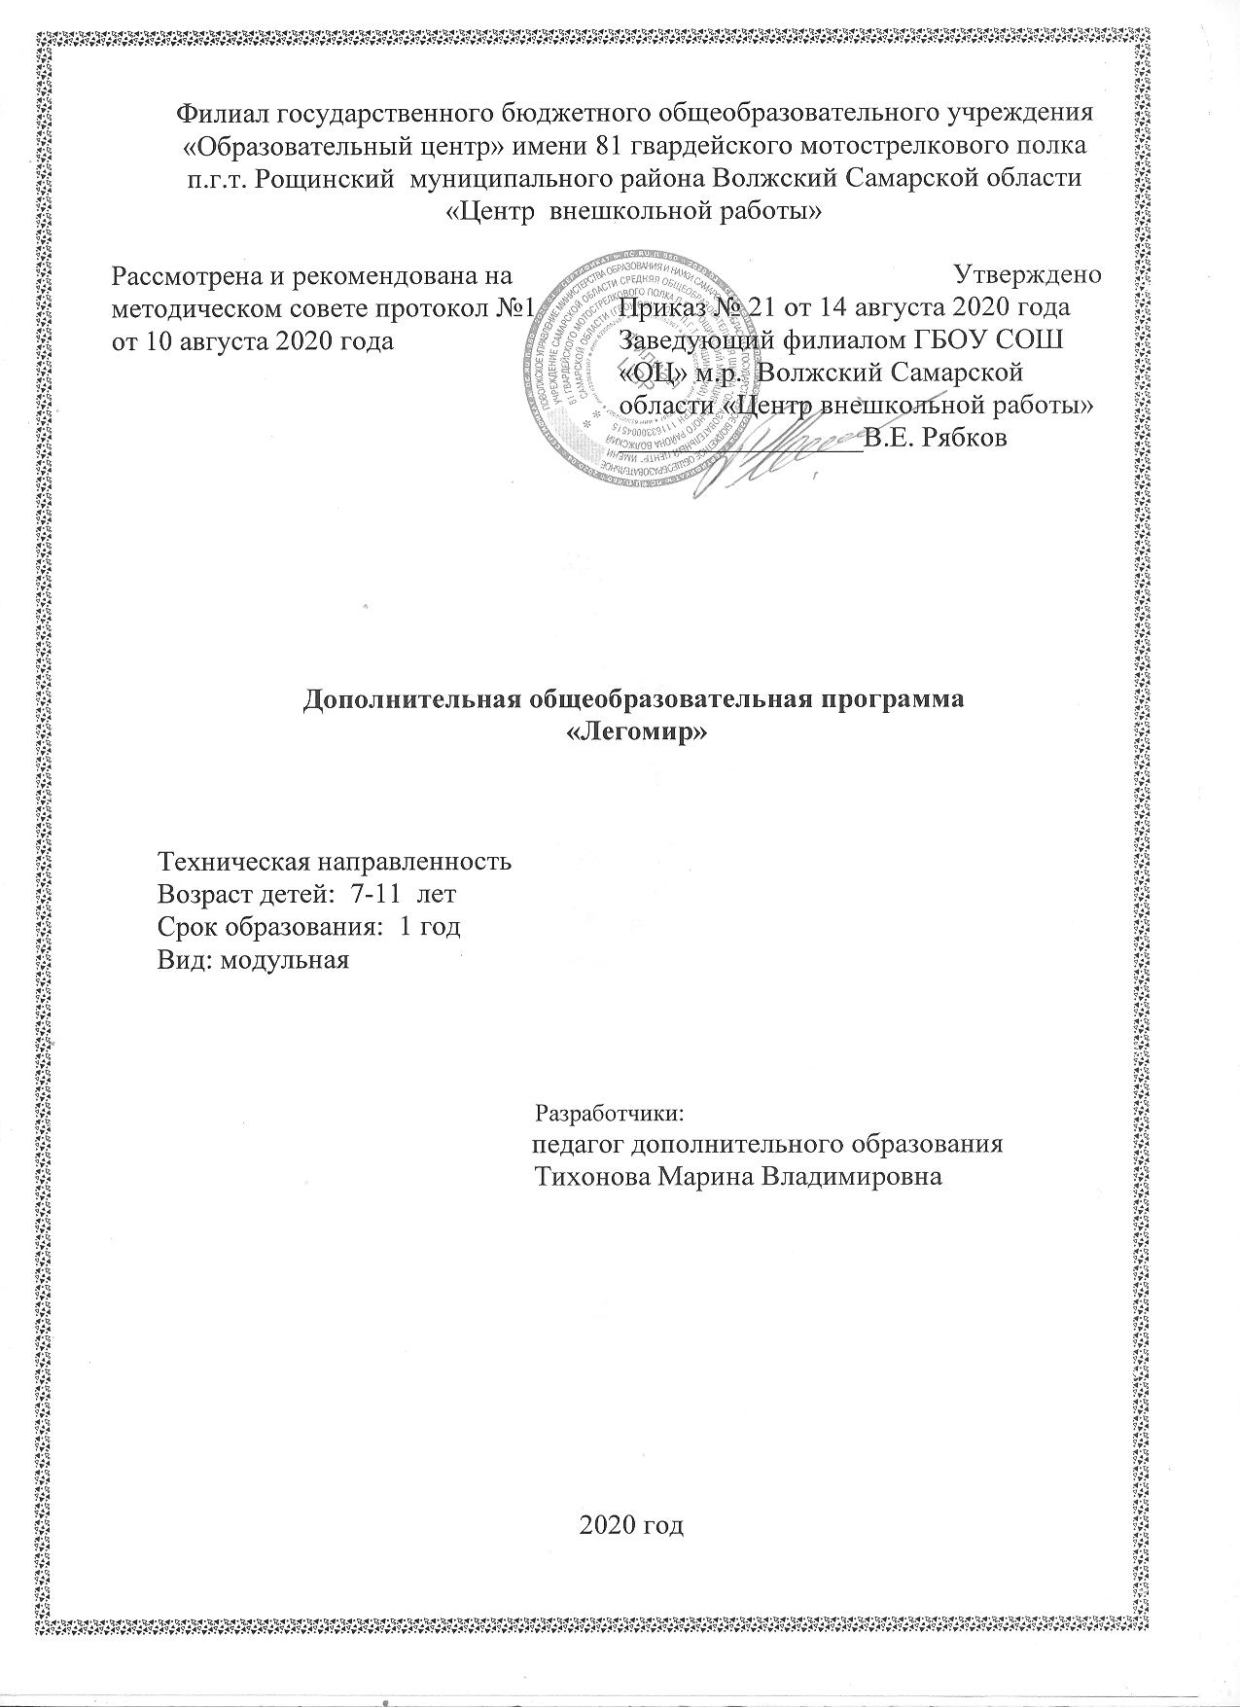

- Пояснительная записка

  - Направленность дополнительной общеразвивающей программы
Программа «ЛЕГО» направлена на обучение детей младшего школьного возраста основным практическим умениям и навыкам работы с конструктором «LEGO». Она предполагает развитие у обучающихся мелкой моторики, умственных способностей, логического и творческого мышления, навыков конструирования. Объединяет в себе элементы игры и экспериментирования. Программа «ЛЕГО» относится к технической направленности. Программа соответствует стартовому уровню.

  - Отличительные особенности дополнительной общеразвивающей программы
- использование игровых приёмов на занятиях:
- интеллектуальная разминка;
- контроль ЗУН посредством игровых приёмов.

  - Актуальность
Дополнительная общеразвивающая программа «ЛЕГО»актуальна тем, что раскрывает для младших школьников мир техники, способствует развитию технических способностей обучающихся, активизирует мыслительно-речевую деятельность, развивает конструкторские способности, мышление, воображение. Обучение детей легоконструированию будет способствовать начальному обучению технологии проектирования и конструирования различных механизмов и машин. В процессе обучения будет происходить тренировка мелких и точечных движений, ребята по предложенным инструкциям и схемам будут учиться анализировать, логически рассуждать.
Программа предусматривает начальный уровень освоения конструктора «LEGO», она не требует специальной подготовки детей. По ней могут заниматься все желающие в возрасте 7-11 лет, не имеющие медицинских противопоказаний и желающие получить простейшие навыки легоконструирования.

  - Педагогическая целесообразность
Педагогическая целесообразность дополнительной общеразвивающей программы «ЛЕГО» обусловлена развитием конструкторских способностей детей через практическое мастерство. Целый ряд специальных заданий на наблюдение, сравнение, осмысление, фантазирование будут сложить для этого.

  - Цель дополнительной общеразвивающей программы
Цель: развитие интереса к техническому творчеству и формирование научно-технической ориентации у детей младшего школьного возраста средствами конструктора «LEGO».

  - Задачи дополнительной общеразвивающей программы
- Воспитательные:
- воспитать интерес к легоконструированию, сохранению личного здоровья;
- воспитать бережное отношение к материальному имуществу учреждения;
- воспитывать элементарные навыки общения в коллективе, взаимопомощи;
- создать условия для формирования детского коллектива.
- Развивающие:
- развивать у обучающихся навыки логического и конструкторского мышления, память, внимание, наблюдательность, воображение, умение творчески выполнять задания;
- развивать коммуникативные навыки.
- Обучающие:
- научить грамотному использованию обучающимися основных технических терминов;
- научить навыкам легоконструирования, технологической последовательности изготовления несложных конструкций;
- научить использовать приобретенные знания и умения для творческого решения несложных конструкторских технологических задач, правил техники безопасности;
- научить решать развивающие головоломки: ребусы, кроссворды, шарады, анаграммы и т.д.

  - Возраст обучающихся
Программа «ЛЕГО» предназначена для детей в возрасте от 7 до 11 лет.
В творческое объединение принимаются дети по свободному набору.

  - Сроки реализации дополнительной общеразвивающей программы
Содержание программы реализуется за 1 год обучения, что составляет в общем объеме 108 часов.

  - Формы и режим занятий
Форма обучения: очная.
Форма проведения занятий: аудиторная.
Форма организации занятий: групповая.
Режим занятий: занятия проводятся 3 раз в неделю по 3 академическому часу.
Продолжительность занятия: 45 минут.

  - Ожидаемые результаты и способы их проверки
Личностные:
- формирование позитивного интереса к легоконструированию, сохранению личного здоровья;
- формирование детского коллектива, взаимопомощи.
Метапредметные:
- развитие навыков логического и конструкторского мышления, наблюдательности, воображения, умения творчески выполнять задания;
- овладение способностью понимать цели и задачи учебной деятельности;
- формирование умения рационального строить самостоятельную деятельность.
Предметные:
- овладение простейшими навыками легоконструирования.

К концу обучения по данной программе обучающиеся должны знать:
- правила безопасного поведения в кабинете при работе с конструкторами;
- правила включения и выключения компьютера;
- название и значение основных клавиш клавиатуры;
- правила запуска и завершения работы компьютерной программы «LegoWedo»;
- правила правильной посадки за рабочим местом;
- виды конструкторов, название деталей;
- простейшие основы легоконструирования и механики;
- технологическую последовательность изготовления несложных конструкций.

К концу обучения по данной программе учащиеся должны уметь:
-правильно сидеть за рабочим местом;
- включать и выключать компьютер;
- пользоваться мышью, основными клавишами клавиатуры;
- запускать и завершать работу компьютерной программы «LegoWedo»;
- самостоятельно, в том числе по схемам, собирать конструкции моделей, определять количество деталей;
- использовать приобретенные знания и умения для творческого решения несложных конструкторских задач.
  - Формы подведения итогов реализации дополнительной общеразвивающей программы
Подведение итогов реализации программы проходит в конце каждого полугодия. Итоги первого полугодия отражаются в Новогодней выставке, итоги второго – в отчетной выставке, на которых обучающиеся выставляют свои творческие конструкторские работы.

  - Формы промежуточной аттестации
- теоретическое и практическое задание.
- Учебно-тематический план программы

Дополнительная общеразвивающая программа | Количество часов | Формы проведения промежуточной аттестации
«ЛЕГО» | 108 | Теоретическое и практическое задание

Учебно-тематический план программы

№ п/п | Разделы и темы занятий | Всего часов | Теория |  | Практика
 | Модуль 1. Легоконструирование схематичное
1. | Вводное занятие | 1 |  | 1 | -
2. | Транспорт. | 6 | 1 |  | 5
3. | Техника. | 5 | 1 |  | 5
4. | Водный транспорт. | 4 | 0,5 |  | 5,5
5. | Город. | 6 | 1 |  | 5
6. | Строительство. | 5 | 0,5 |  | 5,5
7. | Фигуры людей. | 4 | 0,5 |  | 5,5
8. | Природа. | 5 | 0,5 |  | 4,5
Модуль 2. Легоконструирование фантазийное
 | Транспорт. | 6 | - |  | 6
 | Техника. | 6 | - |  | 6
 | Город. | 7 | - |  | 7
 | Строительство. | 8 | - |  | 8
 | Природа. | 5 | - |  | 5
 | Фигуры людей. | 4 | - |  | 4
Модуль 3. Робототехника с конструктором «LegoWeDo»
 | Техника безопасности. Знакомство с конструкторомLegoWeDo. | 1 | 1 |  | -
 | Сборка моделей схематичное. | 8 | - |  | 8
 | Сконструировать своего первого робота. | 7 | - |  | 7
 | Научить робота двигаться. | 6 | - |  | 6
 | Конструирование заданных моделей. | 8 | - |  | 8
 | Сборка моделей фантазийное. | 6 | 1 |  | 5
Итого: |  | 108 | 8 |  | 100
- Содержание дополнительной общеразвивающей программы
Модуль 1. Легоконструирование схематичное
Вводное занятие
Теория: История создания и развития конструкторов «LEGO». Знакомство с конструктором. Виды наборов конструкторов. Знакомство с программой «ЛЕГО». Правила безопасности при работе с конструктором.
Темы: Транспорт. Техника. Водный транспорт.
Теория: Виды транспорта. Выбор деталей для составления моделей средствами конструктора «LEGO». Планирование создания моделей. Установление связи между назначением модели и её строением.
Практика: Конструирование по образцу, схеме. Подбор необходимых деталей и воспроизведение моделей. Конструирование автомобилей, воздушного, водного, пассажирского, военного и специального транспорта. Создание сюжетных композиций.
Темы: Город. Строительство.
Теория: Понятие о городе. Особенности городских построек. Понятия устойчивости, прочности, симметричности, функциональности.
Практика: Конструирование по образцу, схеме.Подбор необходимых деталей и воспроизведение моделей.Конструирование домов, заборов, арок и т.д. Создание сюжетных композиций.
Темы: Природа. Фигуры людей.
Теория: Особенности природных построек, фигур людей.
Практика: Конструирование по образцу, схеме.Подбор необходимых деталей и воспроизведение моделей.Конструирование деревьев, животных, фигур мальчика и девочки, людей разных профессий. Создание сюжетных композиций.
Модуль 2. Легоконструирование фантазийное
Темы: Транспорт. Техника.
Практика: Конструирование по собственному замыслу. Создание сюжетной композиции.
Темы: Город. Строительство.
Практика: Конструирование по собственному замыслу. Создание сюжетной композиции.
Темы: Природа. Фигуры людей
Практика: Конструирование по собственному замыслу. Создание сюжетной композиции.
Модуль 3. Робототехника с конструктором «LegoWeDo»
Техника безопасности. Знакомство с конструкторомLegoWeDo.
Теория: История создания и развития конструкторов «LegoWeDo». Знакомство с конструктором. Виды наборов конструкторов. Правила безопасности при работе с конструктором«Lego We Do».
Тема: Сборка моделей схематичное
Практика:Название деталей конструктора. Правила техники безопасности при работе за компьютером. Порядок включения и выключения компьютера. Программное обеспечение для конструктора «LegoWeDo». Алгоритм работы в программе. Анализ составления и работы модели.
Тема: Сконструировать своего первого робота.
Практика: Название деталей конструктора. Порядок включения и выключения компьютера. Программное обеспечение для конструктора «LegoWeDo». Алгоритм работы в программе. Анализ составления и работы модели.
Тема: Научить робота двигаться.
Практика: Порядок включения и выключения компьютера. Программное обеспечение для конструктора «LegoWeDo». Алгоритм работы в программе. Анализ составления и работы модели.
Тема: Конструирование заданных моделей.
Практика:Название деталей конструктора. Порядок включения и выключения компьютера. Программное обеспечение для конструктора «LegoWeDo». Алгоритм работы в программе. Анализ составления и работы модели.
Тема: Сборка моделей фантазийное
Теория:Моделирование логических отношений. Выбор необходимых деталей. Планирование создания собственных моделей.
Практика: Конструирование на свободную тему и по собственному замыслу. Создание сюжетной и игровой композиции.

- Методическое обеспечение дополнительной общеразвивающей программы

  - Формы занятий, планируемых по каждой теме (разделу)

№ п/п | Разделы и темы занятий | Форма занятий | Методы  Технологии | Дидактический  материал и ТСО | Форма подведения итогов
Модуль 1. Легоконструирование схематичное
 | Вводное занятие | Учебное занятие | Игровые, информационно-рецептивный  Информационно-коммуникационные | Учебное пособие | Наблюдение, устный опрос, анализ
2. | Транспорт. | Учебное занятие | Игровые, репродуктивный  игровые, развивающие | Учебное пособие | Наблюдение, устный опрос, анализ
3. | Техника
4. | Город.
5. | Строительство
6. | Природа.
7. | Фигуры людей.
Раздел 2. Легоконструирование фантазийное
 | Транспорт. | Учебное занятие | Игровые, частично-поисковый  игровые,развивающие | Учебное пособие | Наблюдение, устный опрос, анализ
 | Техника.
3. | Город.
4. | Строительство.
5. | Природа.
6. | Фигуры людей.
Модуль 3. Робототехника с конструктором «LegoWeDo»
 | Техника безопасности. Знакомство с конструкторомLegoWeDo. | Учебное занятие | Игровые, репродуктивный, частично-поисковый  информационно-коммуникационные, игровые, развивающие | Учебно-методический комплекс «Legoeducation» | Наблюдение, устный опрос, анализ
 | Сборка моделей схематичное
 | Сконструировать своего первого робота.
 | Научить робота двигаться.
 | Конструирование заданных моделей.
 | Сборка моделей фантазийное

  - Материально-техническое обеспечение
- специально оборудованные столы с выдвижной подставкой под клавиатуру;
- стулья с подлокотниками и регулируемой высотой спинки;
- подставки для ног;
- информационные стенды;
- персональные компьютеры или ноутбуки;
- наушники с микрофоном на каждый компьютер;
- колонки;
- запасная мышь и клавиатура;
- программное обеспечение«LegoWeDo»;
- маркерная магнитная доска;
- магниты;
- ручки;
- наборы конструкторов «LEGO»;
- наборы конструкторов «LegoWeDo» и ресурсный набор к нему;
- учебно-методический комплекс «Legoeducation» (с сайта www. education.lego.com).

- Список литературы для педагогов

- ВаряховаТ.Примерныеконспектыпоконструированиюсиспользованиемконструктора LEGO//Дошкольное воспитание.-2009. -№2.-С. 48-50.
- КомароваЛ.Г.СтроимизLEGO(моделированиелогическихотношенийиобъектов реального мирасредствами конструктораLEGO). – М.:«ЛИНКА–ПРЕСС», 2011.
- Кузьмина Т.НашLEGOЛЕНД//Дошкольное воспитание. -2006.-№1.-С. 52-54.
- 16.ЛуссТ.В.Формированиенавыковконструктивно-игровойдеятельностиудетейс помощьюLEGO. –М.:Гуманитарныйиздательскийцентр ВЛАДОС, 2013.– 104 с.

Список литературы для обучающихся

      - АниашвилиК.С.Копилканаучныхопытовиэкспериментов–М.:ИздательствоАСТ, 2016. – 128 с.
      - БелькоЕ.Веселыенаучныеопыты.Увлекательныеэкспериментывдомашнихусловиях. – СПб: Питер, 2015. – 64 с.
- 8. НиконовА.П. Физиканапальцах– М.:ИздательствоАСТ, 2016. – 352 с.
- 12.СлавинС.Н.Нашивеликиеизобретения– М.:Вече, 2016. – 320 с.
- Развивающие задания: тесты, игры, упражнения: 2 класс/сост.Е.В.Языканова. – М.: Издательство «Экзамен», 2009. – 126 с. (Серия «Учебно-методический комплект»)
- Развивающие задания: тесты, игры, упражнения: 3 класс/сост.Е.В.Языканова. – М.: Издательство «Экзамен», 2009. – 126 с. (Серия «Учебно-методический комплект»)
- Развивающие задания: тесты, игры, упражнения: 4 класс/сост.Е.В.Языканова. – М.: Издательство «Экзамен», 2009. – 126 с. (Серия «Учебно-методический комплект»)

